МДОУ «Детский сад «Малыш»  
г.Переславль-Залесский

Кондратьева Т.А.

**Организованная образовательная деятельность на тему «Откуда в кране вода»  
(Старшая группа)**

**Цель:** расширять кругозор дошкольников, формировать интерес и познавательно – исследовательской деятельности, воспитывать бережное отношение к воде, как источнику жизни на земле  
**Задачи**:   
**Образовательные:**

* показать значение воды  в жизни живой природы;
* закреплять знания  детей о воде и о том, как человек использует её.
* дать представление о процессе поступления воды из реки в дома к людям.

**2. Развивающие:**

* развивать наблюдательность;
* совершенствовать внимание, память, логическое мышление;
* принимать игровую  ситуацию и участвовать в ней.

**3. Воспитательные:**

* воспитывать бережное отношение к воде.

Ход занятия.

Дети входят в группу под музыку «Лесной ручей»   
**Воспитатель**. Ребята у нас сегодня гости давайте поздороваемся с ними.   
Раздается звонок. В группу входит почтальон, приносит посылку, отдает посылку и уходит.   
Ребята нам пришла посылка интересно от кого она. А она от нашей знакомой капельки, интересно что в ней.

(Воспитатель открывает посылку и достаёт глобус, водопровод.кран)   
-Что это? (глобус), а это? (водопроводный кран). Ребята, а причем капелька, глобус, кран? Это прямо какой то ребус. Посмотрите на экран, а это наша знакомая нам карта. (*Карта высвечивается на слайде* ).

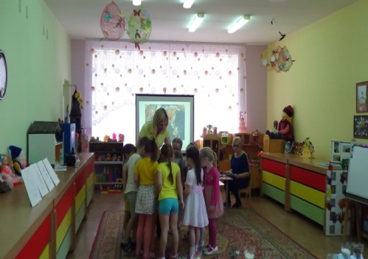  
Присаживайтесь на коврики, будем разбираться.  
- Что общего у карты и глобуса? (Для путешествия, преобладание голубого и синего цвета)  
– А кто знает, что обозначается на карте и глобусе оттенками синего цвета? (Вода в море, океане….), На нашей земле есть 4 океана, 30 морей, бесчисленное количество озер, рек и речушек. А причем тут кран?  
Мне кажется, я догадываюсь какая тут связь, зачем в посылке кран. Да, эти все предметы связаны с водой.   
Воспитатель читает стихотворение   
**Откуда ты вода?**  
Спросил на днях малыш сосед,  
У струйки, льющейся из крана:  
Откуда ты?   
Вода в ответ:  
Издалека, из океана.  
Потом малыш гулял в лесу.  
Росою искрилась поляна.  
Откуда ты?- спросил росу.  
Поверь, и я из океана!  
Ты газировка что шипишь?  
И из бурлящего стакана.  
Донесся шепот:  
Знай малыш, и я пришел из океана!  
На поле лег туман седой,   
Малыш спросил и у тумана:  
-Откуда ты? Ты кто такой?  
-И я дружок из океана!  
Удивительно, не так ли?  
В супе, в чае, в каждой капле,  
В звонкой льдинке и в слезинке,  
И в дождинке, и в росинке  
Нам откликнется всегда  
Океанская вода!  
. Каким образом в вашем стакане с обычной водой могут собраться капельки со всего мира? Педагог спрашивает детей: Почему вода в морях, океанах, реках, озерах никогда не исчезает?   
Да в природе все взаимосвязано, и это круговорот воды в природе.  
А у нас в Переславле есть океан?  
Интересно, тогда откуда к нам поступает вода? Какие реки, озера, речушки есть в нашем городе?  
Это хорошо, что у нас так много водоемов. А давайте сейчас поиграем в нашу любимую игру « Хорошо - Плохо»  
Почему вода - это хорошо и почему вода - это плохо?

*Обобщение:*Воду пьют все на свете поля, все на свете леса. Без неё не могут жить ни звери, ни птицы, ни люди. Вода не только всех поит, она ещё и кормит. Вода всех моет. Умываются люди, умываются машины, принимают душ города и дороги. Без воды не сделать ни бумаги, ни ткань для одежды, ни металл, ни пластмасс, ни лекарства, ни конфеты - ни чего не сделаешь без воды. Вот она какая, вода! Поэтому воду надо беречь! И у нас в группе есть правило «Вымой руки, закрой кран»

Слышится раскат грома.   
Воспит. Ой ребята гром гремит. А это к нам в гости заглянула грустная тучка. Давайте ее с вами развеселим.   
  
**Физкультминутка « Грустная тучка»** *(На экране грустная тучка, потом веселая)*

**Воспитатель***.* Ребята, скажите, откуда в кране вода берется? Ребята я совсем забыла. Ведь у нас в посылке еще, что то было.   
**Дети.**Письмо.   
**Воспитатель.** Принеси мне его. Давайте-ка его прочитаем.

Капелька принесла нам еще и сказку о том, как вода пришла к нам в дом. Хотите послушать?   
«Текла возле города река. Приходили хозяйки к реке с ведрами и низко кланялись ей: « Здравствуй, здравствуй речка-мать, дай водицы нам набрать». И идут домой с полными ведрами. Тяжело нести. Вот и решили люди: «Хватит нам к речке на поклон ходить!» Проложим от берега трубы, поставим насосы. И вот наша Капелька попала из реки в эту трубу. У самого начала водовода поставили решетку. Ничего лишнего она в трубу не пропускает, в том числе конечно и рыб, и водоросли. А воды, пожалуйста, сколько угодно. И вот наша Капелька с другими капельками по трубе потекла в бассейн, чтобы отстояться. В бассейне вода не течет, а стоит, долго отстаивается. Затем наша Капелька по трубе попадает в другой бассейн, у которого дно, как у слоеного пирога. Вода проходит сквозь камушки и песок, и за это время успевает избавиться от микробов. Они прилипают к песчинкам и камушкам, как мухи к клейкой бумаге. Затем наша Капелька потекла по трубе в водонапорную башню. Там её немножко похлорировали, чтобы она стала чистая, пречистая, не вредная для нашего организма. И вот капелька из этой башни попадает в водопроводную трубу. И если, мы откроем кран, то увидим, как из него потечет множество Капелек». **(показ слайдов?)**

Как вы думаете можно ли нам пить воду из крана? Почему? Обобщение ответов детей.  
Без чистой воды ни человек, ни животные, жить не могут и, поэтому ее нужно очищать. Мы с вами будем ее очищать с помощью фильтров: вата, камни. Ведь человеку нужна чистая Вода, как Солнце и Воздух, поэтому нужно беречь воду, не тратить ее без нужды.

А работать мы будем в нашей лаборатории «Юного исследователя». Давайте вместе вспомним наши правила поведения в ней. (рассматривают карточки с правилами). Вот теперь я думаю, что нам пора приниматься за работу. Предлагает, одеть фартуки и шапочки. Ребята возьмите лупы и рассмотрите воду. Что вы там видите (ответы детей). А сейчас давайте пропустим нашу воду через крупный фильтр- камни. (дети выполняют). И теперь посмотрите на камни что вы на них видите. (ответы детей).

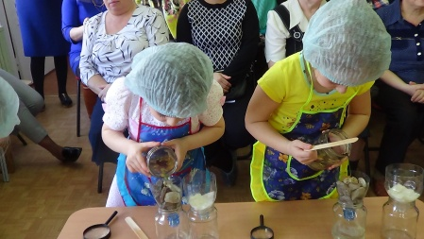

А вода стала чистая. Конечно нет. Камни очистили воду только от крупного мусора, а мелкий остался в воде. Камни не плотно прилегают друг к другу и мелкий мусор проскользнул с водой в банку. Что же нам делать.(предположения детей). (Дети очищают воду через второй фильтр-вату, рассматривают вату и воду. Делают выводы.

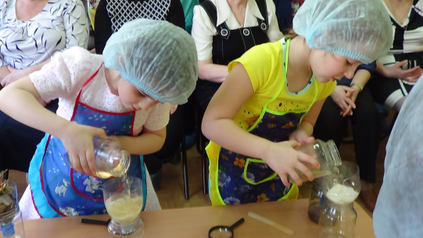

Что вода стала чистой, т.к. вата задержала весь мелкий мусор. Молодцы ребята, мы были настоящими исследователями.  
 Мы сегодня с вами узнали много нового и интересного. Я предлагаю вами взять всем по капельке и если вам понравилось путешествовать вместе с капелькой, то прикрепите ее рядом с нашей капелькой. Посмотрите, у нас получился целый ручеек, который можно назвать Ручейком знаний. И я очень хочу чтобы в дальнейшем этом речек знаний превратился в большую реку Знаний. А я вам в этом помогу.

